Министерство науки и высшего образования Российской Федерации

Федеральное государственное автономное образовательное

учреждение высшего образования

Национальный исследовательский университет “МИЭТ”

Институт Системной и программной инженерии и информационных технологий

**Дисциплина: Моделирование бизнес-процессов**

**Отчет по этапу междисциплинарного проекта   
«Разработка моделей бизнес-процессов и базы данных»**

**для варианта №19 на тему: «Бассейн»**

Выполнил:

Студент П-21

*Шатохин Александр*

Москва, 2023

Содержание

1. Описание предметной области……………………………………………………..3

2. Задание……………………………………………………………………………….3

3. Организационная концепция……………………………………………………….4

4. Модели бизнес-процессов…………………………………………………………..4

5. Процессная модель………………………………………………………………….6

6. Описания бизнес-процессов…………………………………………………………9

7. Инфологическая модель…………………………………………………………..10

7.1 Выявленные понятия ПрО……………………………………………………….10

7.2 Сущности БД………………………………………………………………………11

8. Даталогическая модель…………………………………………………………...13

8.1 Описание сущностей……………………………………………………………...13

8.2 Описание связей ………………………………………………………………….17

9. Схема БД…………………………………………………………………………...19

Заключение……………………………………………………………………………...20

# Описание предметной области

Бассейн предоставляет услуги населению. Возможно разовое посещение бассейна (может быть на несколько раз) или по абонементу на несколько занятий.

Для организации занятий в бассейне ведется учет тренеров, их личных данных и каждые полгода составляется расписание занятий на основе пожеланий тренеров.

Для посещения бассейна клиент должен принести справку от врача, которая фиксируется у менеджера. Справка действительна 6 месяцев с момента выдачи. Менеджер заносит данную информацию к себе в книгу учета. Посещение бассейна платное. Стоимость отличается для различных категорий (групп здоровья, спортивных групп, инвалидов). Количество человек одновременно находящихся в бассейне не может быть больше 30. Это необходимо учитывать при оформлении абонемента или разового посещения бассейна.

Каждую группу сопровождает тренер в соответствии с составленным расписанием.

Клиент бассейна может записаться в одну из групп, выбрав время и/или тренера.

Либо выбрав время на разовое посещение бассейна.

Менеджер ежемесячно формирует сводную информацию о количестве посетивших бассейн, о проведенных тренировках тренерами групп.

# Задание

1. Разработать организационную концепцию компании «Бассейн»
2. Разработать модель бизнес-процессов для бассейна
3. Создать процессную модель на основе бизнес-процессов деятельности бассейна
4. Описать процессы «составление договора об оказании платных услуг», «оформление абонемента или пропуска на разовое посещение».
5. Создать инфологическую модель
6. Создать даталогическую модель
7. Нарисовать схему БД

# Организационная концепция

В рамках работы была разработана организационная концепция компании «Бассейн», представленная на рисунке 1.

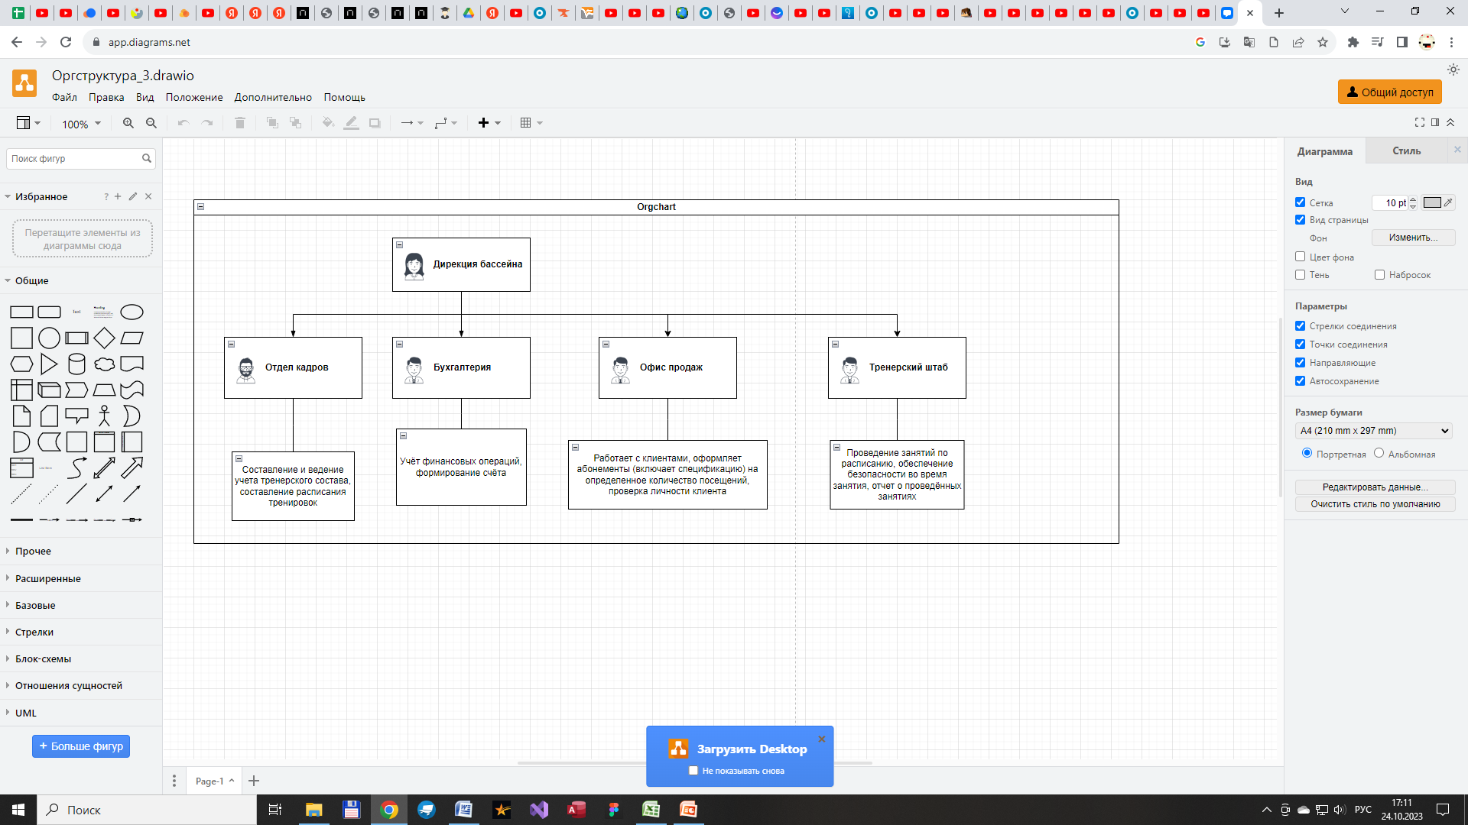

Рисунок 1 - Организационная концепция бассейна

# Модели бизнес-процессов

На этапе разработки моделей бизнес-процессов бассейна были разработаны модели «Составление расписания», «Работа с абонементом клиента».

# 

Рисунок 2 - Декомпозиция процесса про расписание

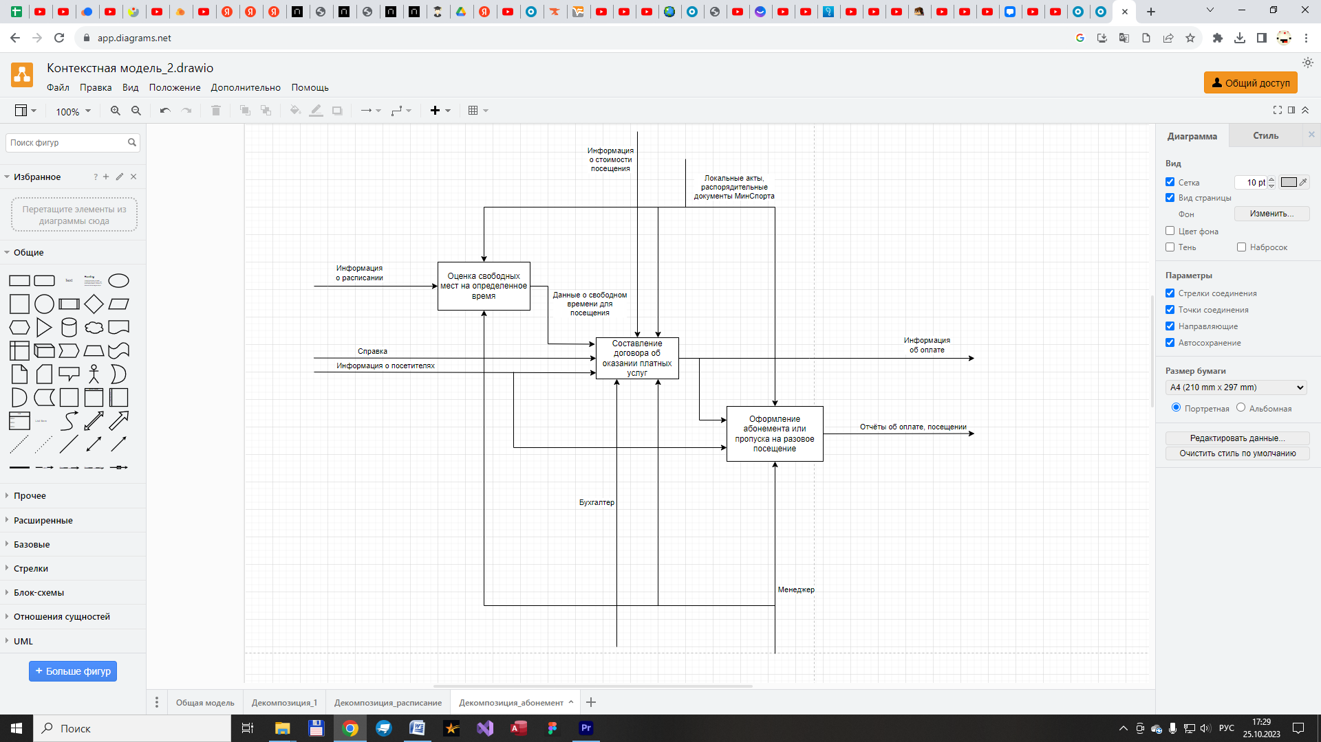

Рисунок 3 - Декомпозиция процесса про абонемент

Полная версия модели находится в файле «Контекстная модель_2.drawio».

# Процессная модель

На этапе формирования процессной модели, используя модели бизнес-процессов, создана таблица процессной модели компании «Бассейн» (таблица 1).

Таблица 1- Процессная модель деятельности компании «Бассейн»

|  |  |  |  |  |  |  |  |
| --- | --- | --- | --- | --- | --- | --- | --- |
|  | **Бизнес-процессы** | | **Автоматизация** | **Подразделения** | | | |
|  | **БП первого уровня** | **БП второго уровня** | **Отдел кадров** | **Бухгалтерия** | **Офис продаж** | **Тренерский штаб** |
| **Обеспечивающие процессы** | Составление расписания | Подбор свободных тренеров на полгода | - | + |  |  |  |
| Оценка количества групп в одно время | + | + |  |  |  |
| Составление итогового расписаниия | + | + |  |  |  |
| **Основные процессы** | Работа с абонементом клиента | Оценка свободных мест на определенное время | + |  |  | + |  |
| Составление договора об оказании платных услуг | + |  | + | + |  |
| Оформление абонемента или пропуска на разовое посещение | + |  |  | + |  |
| **Процессы управления** | Проведение занятия |  | - |  |  |  | + |

# Описания бизнес-процессов

На заключительном этапе работы создано описание таких процессов, как «составление договора об оказании платных услуг», «оформление абонемента или пропуска на разовое посещение» (таблица 2, таблица 3).

Таблица 2 – Описание процесса о платных услугах

|  |  |
| --- | --- |
| Название процесса | Составление договора об оказании платных услуг |
| Краткое описание процесса | Бухгалтер составляет договор об оказании платных услуг. Стоимость отличается для различных категорий (групп здоровья, спортивных групп, инвалидов). Менеджер фиксирует информацию об оплате для оформления абонемента. |
| Цель процесса | Управление составлением договоров об оказании платных услуг |
| Владелец процесса (тот кто может изменить процесс) | Дирекция бассейна |
| Ресурсы процесса (входы) | Данные о свободном времени для посещения, справка, информация о посетителях |
| Поставщики процесса | Менеджер |
| Результаты процесса | Информация об оплате |
| Клиенты процесса | Клиент, тренер |
| Показатели процесса | Количество сформированных договоров, количество обратившихся клиентов, средний чек, число обслуживаемых клиентов |
| Исполнители процесса | Бухгалтер, менеджер |
| Трудоемкость | 15 минут |
| Длительность | Каждый день |
| Среднее количество повторений | Ежедневно в течение рабочей недели |

Таблица 3 – Описание процесса об оформлении абонемента

|  |  |
| --- | --- |
| Название процесса | Оформление абонемента или пропуска на разовое посещение |
| Краткое описание процесса | Менеджер составляет абонемент или пропуск на разовое посещение по шаблону. После этого менеджер формирует отчет о количестве посещений и оформленных абонементов. |
| Цель процесса | Управление абонементами и их оформлением |
| Владелец процесса (тот кто может изменить процесс) | Дирекция бассейна |
| Ресурсы процесса (входы) | информация об оплате, информация о посетителях |
| Поставщики процесса | Бухгалтер, менеджер |
| Результаты процесса | отчёты об оплате, посещении |
| Клиенты процесса | Клиент, тренер |
| Показатели процесса | Количество сформированных заказов, количество обратившихся клиентов, средний чек, число обслуживаемых клиентов |
| Исполнители процесса | Менеджер |
| Трудоемкость | 15 минут |
| Длительность | Каждый день |
| Среднее количество повторений | Ежедневно в течение рабочей недели |

# Инфологическая модель

7.1 Выявленные понятия ПрО

Анализ бизнес-процессов, анализ описания заданий позволил определить понятие предметной области и систематизировать их по категориям (таблица 4).

Таблица 4 - Классификация понятий предметной области по категориям

|  |  |
| --- | --- |
| Категория понятия | Понятие предметной области |
| Материальные или физические объекты | Справка, договор, счет, паспорт, абонемент |
| Организации или подразделения | Компания «Бассейн», Отдел кадров, Бухгалтерия, Офис продаж, Тренерский штаб |
| Спецификации, описание объекта | Информация о посетителях, информация о тренерах |
| События | Оплата, фиксация справки |
| Элементы событий | Строка оплаты, Справка клиента |
| Роли людей | Менеджер, Тренер, Бухгалтер, Клиент, Специалист по персоналу |
| Контейнеры других объектов | Отчеты об оплате и посещении, Сводная информация о проведении занятий |
| Содержимое контейнеров | Справка, договор, счет, паспорт, абонемент |
| Документы отчета | Компания «Бассейн», Отдел кадров, Бухгалтерия, Офис продаж, Тренерский штаб |

* 1. Сущности БД

Анализ бизнес-процессов, анализ описания заданий позволил определить сущности базы данных бассейна и систематизировать их по сущностям (таблица 5).

Таблица 5 - Классификация атрибутов предметной области по сущностям

|  |  |
| --- | --- |
| **Сущность** | **Атрибут** |
| **Отдел** | Наименование |
|  | Место расположения |
|  | Контактное данное |
| **Сотрудник** | Фамилия |
|  | Имя |
|  | Отчество |
|  | Отдел |
|  | Должность |
| **Клиент** | Фамилия |
|  | Имя |
|  | Отчество |
|  | Паспорт |
|  | Телефон |
|  | Эл. почта |
|  | Категория клиента |
| **Абонемент (договор)** | Номер |
|  | Клиент |
|  | Стоимость |
|  | График платежей |
|  | Статус оформления абонемента |
|  | Справка |
|  | Сотрудник (тренер) |
|  | Группа |
| **Счет** | Номер |
|  | Дата выставления |
|  | Сумма |
|  | Абонемент |
| **Паспорт** | Номер |
|  | Тип паспорта (Российский, зарубежный) |
|  | Серия |
|  | Дата выдачи |
|  | Кем выдан |
|  | Адрес регистрации |
| **Оплата (строка оплаты)** | Счет |
|  | Сумма сделанной оплаты |
|  | Дата оплаты |
| **Справка** | Наименование |
|  | Кем выдан |
|  | Срок действия |
|  | Дата выдачи |
|  | Клиент |
| **Расписание** | День недели |
|  | Время начала |
|  | Время окончания |
|  | Группа |
| **Группа** | Номер группы |
|  | Тренер (Сотрудник) |
|  | Категория |

Полная версия модели находится в файле «Инфологическая модель бассейна.docx»

# Даталогическая модель

* 1. Описание сущностей

Анализ инфологической модели позволил определить сущности даталогической модели (таблицы 6-15).

Таблица 6. Сущность "Отдел"

|  |  |  |
| --- | --- | --- |
| Атрибут | Тип данных | Пояснение |
| ИД_Отдел (ID) | Счетчик |  |
| Наименование | Строка |  |
| Место расположения | Строка |  |
| Контактное данное | Строка |  |

Таблица 7. Сущность "Сотрудник"

|  |  |  |
| --- | --- | --- |
| Атрибут | Тип данных | Пояснение |
| ИД_Сотрудник (ID) | Счетчик |  |
| Фамилия | Строка |  |
| Имя | Строка |  |
| Отчество | Строка |  |
| ИД_Отдел | Ссылка |  |
| Должность | Строка |  |

Таблица 8. Сущность "Клиент"

|  |  |  |
| --- | --- | --- |
| Атрибут | Тип данных | Пояснение |
| ИД_Клиент (ID) | Счетчик |  |
| Фамилия | Строка |  |
| Имя | Строка |  |
| Отчество | Строка |  |
| ИД_Паспорт | Ссылка |  |
| ИД_Справка | Ссылка |  |
| Телефон | Строка |  |
| Эл. почта | Строка |  |
| Категория клиента | Число | 1. Группа здоровья 2. Особая группа 3. Инвалиды |

Таблица 9. Сущность "Абонемент"

|  |  |  |
| --- | --- | --- |
| Атрибут | Тип данных | Пояснение |
| ИД_Абонемент (ID) | Счетчик |  |
| Номер | Число |  |
| ИД_Клиент | Ссылка |  |
| Стоимость | Вещественное |  |
| График платежей | Строка |  |
| Статус оформления абонемента | Строка |  |
| ИД_Сотрудник | Ссылка |  |
| ИД_Группа | Ссылка |  |

Таблица 10. Сущность "Счет"

|  |  |  |
| --- | --- | --- |
| Атрибут | Тип данных | Пояснение |
| ИД_Счет (ID) | Счетчик |  |
| Номер | Число |  |
| Дата выставления | Дата |  |
| Сумма | Вещественное |  |
| ИД_Абонемент | Ссылка |  |

Таблица 11. Сущность "Паспорт"

|  |  |  |
| --- | --- | --- |
| Атрибут | Тип данных | Пояснение |
| ИД_Паспорт (ID) | Счетчик |  |
| Номер | Число |  |
| Тип паспорта | Логический | 0-Российский,  1-заграничный |
| Серия | Строка |  |
| Дата выдачи | Дата |  |
| Кем выдан | Строка |  |
| Адрес регистрации | Строка |  |

Таблица 12. Сущность "Оплата"

|  |  |  |
| --- | --- | --- |
| Атрибут | Тип данных | Пояснение |
| ИД_Оплата (ID) | Счетчик |  |
| ИД_Счет | Ссылка |  |
| Сумма сделанной оплаты | Вещественное |  |
| Дата оплаты | Дата |  |

Таблица 13. Сущность "Справка"

|  |  |  |
| --- | --- | --- |
| Атрибут | Тип данных | Пояснение |
| ИД_Справка (ID) | Счетчик |  |
| Наименование | Строка |  |
| Кем выдан | Строка |  |
| Срок действия | Дата |  |
| Дата выдачи | Дата |  |
| ИД_Клиент | Ссылка |  |

Таблица 14. Сущность "Расписание"

|  |  |  |
| --- | --- | --- |
| Атрибут | Тип данных | Пояснение |
| ИД_Расписание (ID) | Счетчик |  |
| День недели | Строка |  |
| Время начала | Дата |  |
| Время окончания | Дата |  |
| ИД_Группа | Ссылка |  |

Таблица 15. Сущность "Группа"

|  |  |  |
| --- | --- | --- |
| Атрибут | Тип данных | Пояснение |
| ИД_Группа (ID) | Счетчик |  |
| Номер группы | Число |  |
| ИД_Сотрудник | Ссылка | Тренер |
| Категория | Строка |  |

* 1. Описание связей

Анализ инфологической модели позволил определить связи сущностей даталогической модели.

Таблица 16 - Связи сущностей

|  |  |  |
| --- | --- | --- |
| **Сущность 1** | **Сущность 2** | **Описание связи** |
| Сотрудник | Отдел | Каждый Сотрудник должен работать только в одном Отделе.  Каждый Отдел может состоять из одного или нескольких Сотрудников.  Один ко многим |
| Клиент | Паспорт | Каждый Клиент должен иметь один и только один Паспорт.  Каждый Паспорт принадлежит одному Клиенту.  Один к одному |
| Абонемент | Клиент | Каждый Абонемент должен иметь одного и только одного Клиента.  Каждый Клиент имеет один Абонемент.  Один к одному |
| Абонемент | Сотрудник | Каждый Абонемент может быть только у одного Сотрудника.  Каждый Сотрудник может иметь один или несколько Абонементов.  Один ко многим |
| Абонемент | Группа | Каждый Абонемент может быть только у одной Группы.  Каждая Группа может иметь один или несколько Абонементов.  Один ко многим |
| Счет | Абонемент | Каждый Счет принадлежит одному и только одному Абонементу.  Каждый Абонемент должен иметь один и только один Счет.  Один к одному |
| Оплата | Счет | Каждая Оплата может быть только у одного Счета.  Каждый Счет может иметь одну или несколько Оплат.  Один ко многим |
| Справка | Клиент | Каждая Справка принадлежит одному и только одному Клиенту.  Каждый Клиент может иметь одну или несколько Справок.  Один к о многим |
| Расписание | Группа | Каждое Расписание может иметь одну или несколько Групп.  Каждая Группа может быть только у одного Расписания.  Один ко многим |
| Группа | Сотрудник | Каждая Группа может быть только у одного Сотрудника.  Каждый Сотрудник может иметь одну или несколько Групп.  Один ко многим |

Полная версия модели находится в файле «Даталогическая модель бассейна.docx»

# Схема БД

На заключительном этапе была разработана схема базы данных бассейна, представленная на рисунке 7.

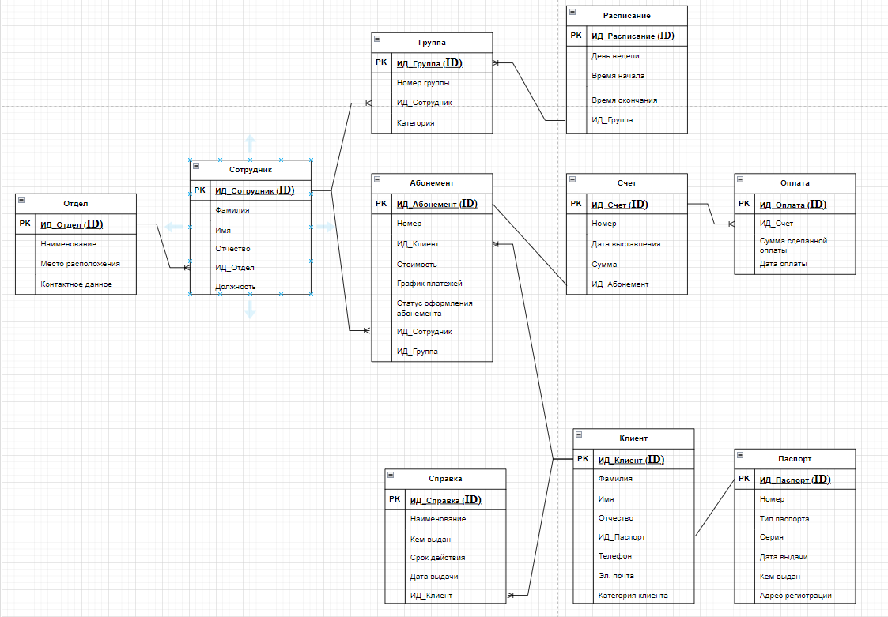

Рисунок 4 – Схема базы данных

Полная версия модели находится в файле «База данных бассейн с даталог. моделью.drawio»

**Заключение**

Были достигнуты следующие результаты работы:

* уточнены процессы деятельности бассейна;
* разработана организационная концепция компании «Басейн»;
* разработана модель бизнес-процессов компании «Басейн»;
* дано описание бизнес-процессов о платных услугах, об оформлении абонемента;
* разработана схема БД;
* дано описание таблиц БД